Quiz sur Jean Jamet, un soldat creusois pendant la Grande Guerre
28 novembre 2014 Luc Fessemaz Site La Grande Guerre et le Limousin
Le parcours militaire de Jean Jamet à travers la correspondance avec sa femme entre février 1915 et septembre 1917
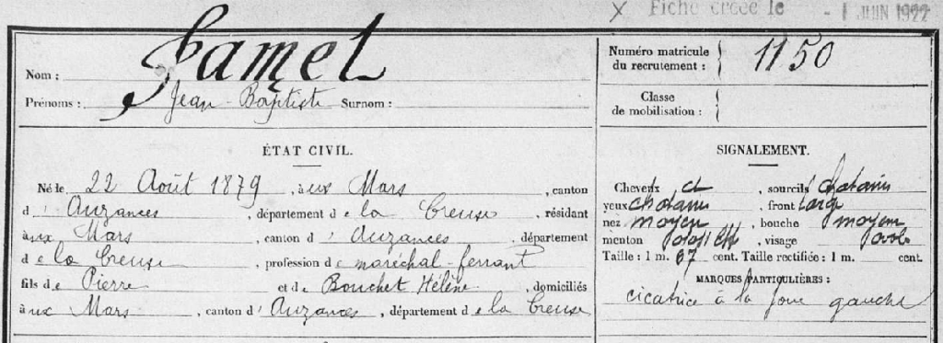
Source : Extrait du registre matricule de Jean Jamet, Archives départementales de la Creuse.
► Pour pouvoir répondre au mieux, vous êtes invité à lire l'article du site "Jean Jamet, un soldat creusois pendant la Grande Guerre" qui contient des indications biographiques et des résumés de la correspondance avec sa femme.

1 Dans quel département est né Jean Jamet ?

Creuse
Dordogne
Meuse
Loire

2 A quelle classe de recrutement appartient-il ?

1879
1899
1914
1915

3 Quelle est sa profession déclarée lors du recrutement militaire ou du recensement de population ?

Cultivateur
Forgeron
Maréchal-ferrant
Propriétaire
Sans profession

4 Quelle est la décision du conseil de révision concernant son service militaire actif ?

Il a été déclaré propre au service
Il a été réformé pour maladie
Il a été dispensé car aîné de veuve
Il a été ajourné pour faiblesse
Il a été exempté pour infirmité

5 Quelle est sa situation familiale au moment de la Mobilisation générale du 1er août 1914 ?

Célibataire
Marié
Divorcé
Veuf
Père de deux enfants
Père de quatre enfants

6 A quel type d’unités de l’armée appartient Jean Jamet au moment de la Mobilisation générale ?

Armée d’active
Réserve de l’armée d’active
Armée territoriale
Réserve de l’armée territoriale

7 Dans quel type d’arme Jean Jamet est-il-appelé le 14 janvier 1915 ?

L’aviation
L’artillerie
La cavalerie
L’infanterie
La marine

8 Quels animaux sont évoqués par Jean Jamet au sujet de son instruction militaire en février 1915 ?

Les bœufs
Les chevaux
Les chiens
Les mules
Les pigeons

9 Contre quel type de maladie Jean Jamet est-il vacciné en février 1915 ?

La grippe
Le rhume
La tuberculose
La typhoïde
La variole
10 Quels sujets reviennent régulièrement dans la correspondance avec sa femme ?

La réception de colis
L’état de santé
L’obtention de permissions
Les conditions de travail agréables
La démolition des abris de bombardement
Les toilettes de sa femme

11 Jean Jamet se retrouve sur le front de septembre 1915 à septembre 1916, à quelle bataille assiste-t-il ?
La bataille des frontières
La Bataille de la Marne
La Bataille des Dardanelles
La Bataille de la Somme
La Bataille de Verdun

12 Comme de nombreux poilus, Jean Jamet s’exerce à l’art des tranchées pour s’occuper. En novembre 1915, quel objet promet-il de faire à sa fille comme cadeau si elle est sage ?

Une bague
Une poupée
Des sabots
Une robe

13 Sur quelle période se déroule la bataille à laquelle il assiste Jean Jamet ?

5 septembre – 12 septembre 1914
1er juillet 1916- 18 novembre 1916
21 février 1916 – 19 décembre 1916
27 mai – 6 août 1918
25 avril 1915 – 9 janvier 1916

14 Quelles sont les expressions utilisées par Jean Jamet pour décrire les résultats de la bataille à laquelle il assiste ?

« boucherie »
« carnage »
« enfer »
« destruction du genre humain »
« hécatombes humaines »

15 Quelle vente de boisson, autorisée par les officiers de son régiment, est appréciée par Jean Jamet pour améliorer l’ordinaire ?
L’alcool
La bière
L’eau
Le thé
Le vin
16 En août 1916, quelles conditions de vie pèsent sur le moral de Jean Jamet ?

La mauvaise nourriture
Une position plus éloignée du front
Les moustiques
Les puces
Les rats
Les mouches

17 Quel changement de situation améliore le moral de Jean Jamet en septembre 1916 ?

Il a une « bonne blessure »
Il est affecté dans l’infanterie
Il est démobilisé
Il est affecté dans une usine métallurgique

18 A proximité de quelle grande ville se situe l’usine métallurgique ou est affecté Jean Jamet de septembre 1916 à juin 1917 ?
Les Mars
Le Chambon-Feugerolles
Guéret
Paris
Saint-Etienne

19 A quel poste de travail Jean Jamet est-il employé dans l’usine métallurgique ?

La comptabilité
La direction
La forge
La fonderie

20 Quel est le montant du salaire journalier gagné par Jean Jamet à l’usine métallurgique ?

0,10 franc
0,44 franc
0,70 franc
4 francs
6 francs

